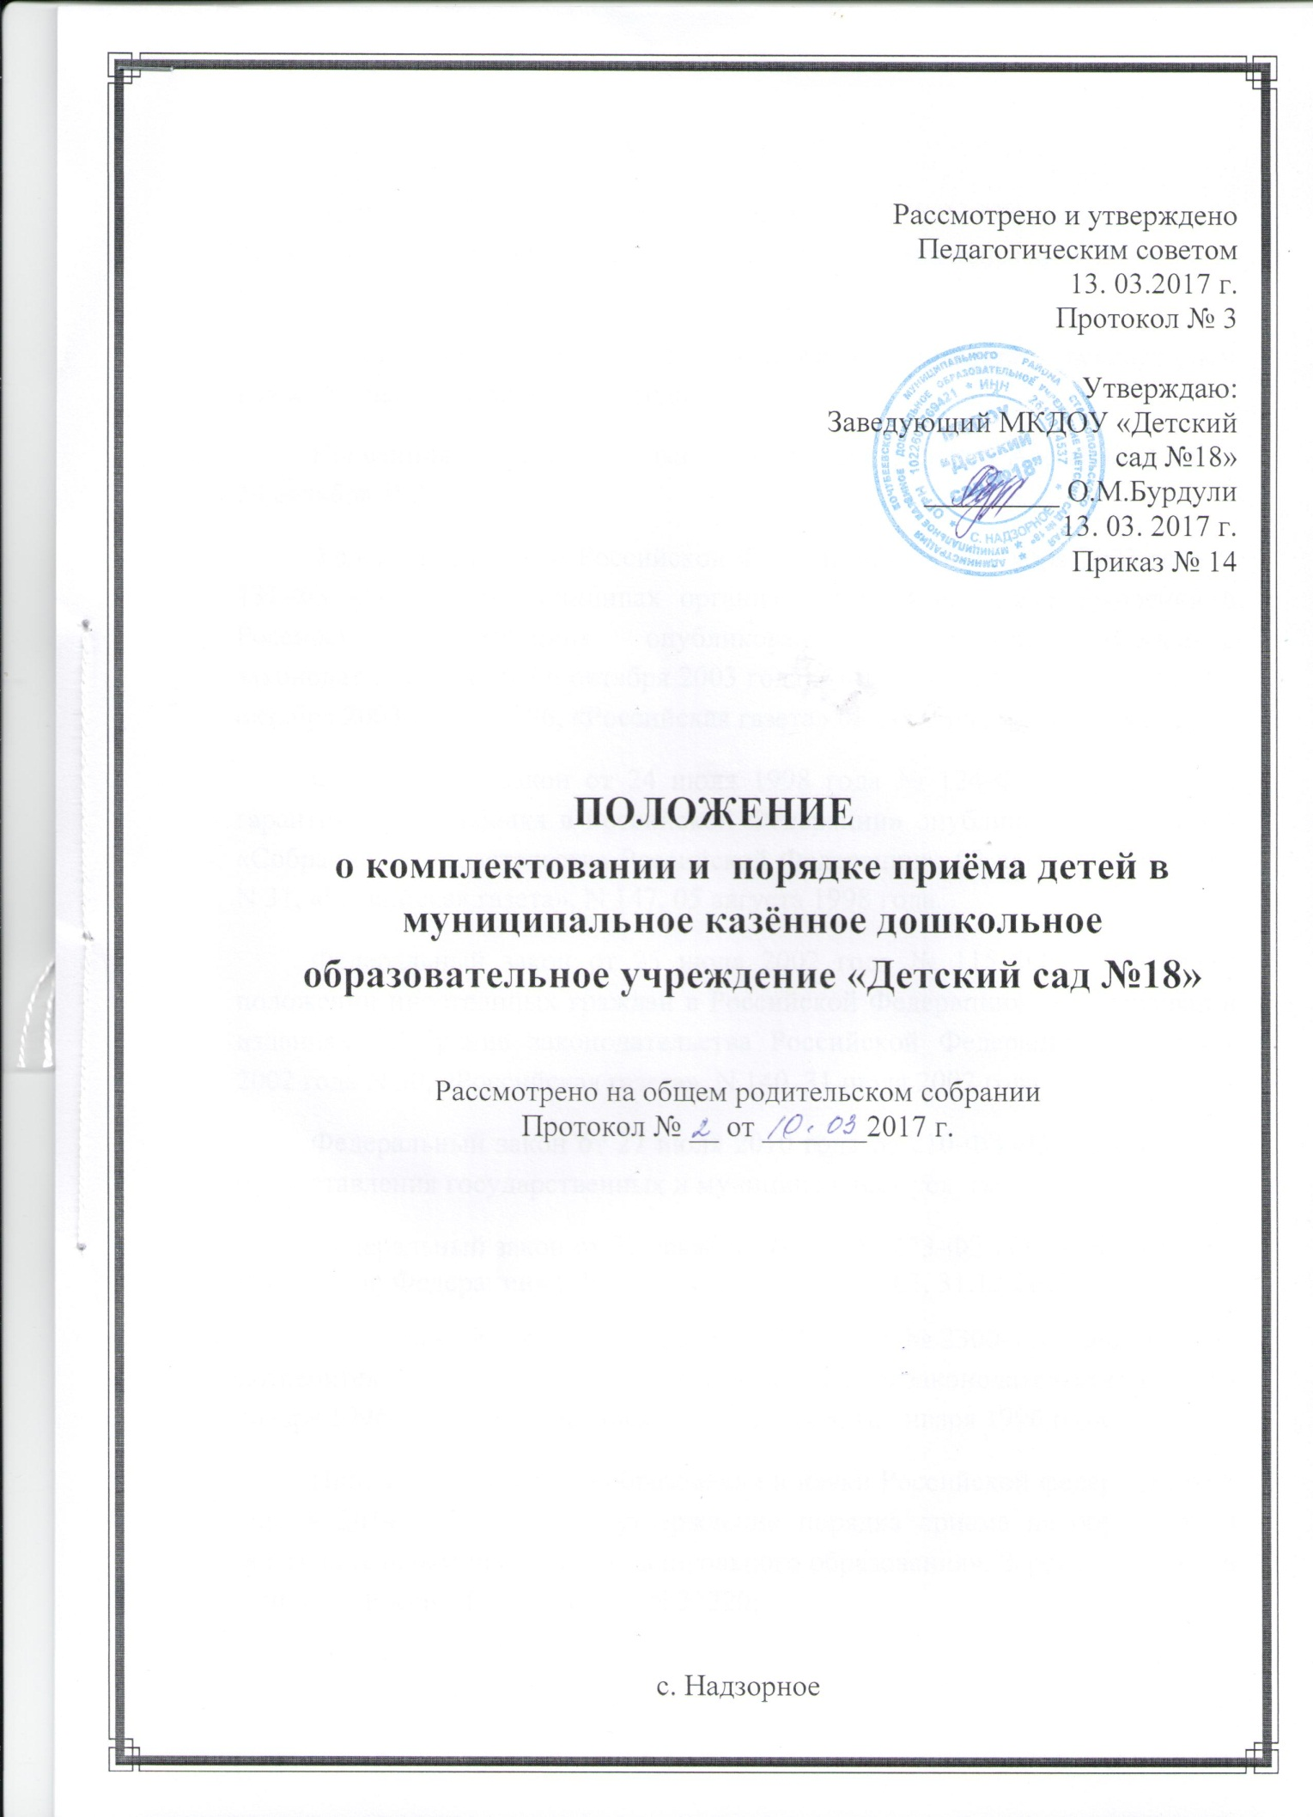

1.Общие положения.

Настоящее Положение о приеме детей в МКДОУ "Детский сад №18" разработано в соответствии со следующими нормативными и правовыми актами:
Конституция Российской Федерации, принята всенародным голосованием 12 декабря 1993 года;
Конвенция о правах ребенка, одобрена генеральной Ассамблеей ООН 20 октября 1989 года;
Федеральный закон Российской Федерации от 16 октября 2003 года N 131-ФЗ «Об общих принципах организации местного самоуправления в Российской Федерации» опубликован в изданиях «Собрание законодательства РФ» 06 октября 2003 года N 40, «Парламентская газета» 08 октября 2003 года N 186, «Российская газета» 08 октября 2003 года N 202;
Федеральный закон от 24 июля 1998 года № 124-ФЗ «Об основных гарантиях прав ребенка в Российской Федерации» опубликован в изданиях «Собрание законодательства Российской Федерации», 03 августа 1998 года, N 31, «Российская газета», N 147, 05 августа 1998 года.
Федеральный закон от 25 июля 2002 года № 115-ФЗ «О правовом положении иностранных граждан в Российской Федерации» опубликован в изданиях «Собрание законодательства Российской Федерации», 29 июля 2002 года N 30, «Российская газета», N 140, 31 июля 2002 года.
Федеральный закон от 27 июля 2010 года № 210-ФЗ «Об организации предоставления государственных и муниципальных услуг».
Федеральный закон от 29 декабря 2012 г. № 273-ФЗ «Об образовании в Российской Федерации» («Российская газета», № 303, 31.12.2012);
Федеральный закон от 07 февраля 1992 года № 2300-1 «О защите прав потребителей» опубликован в изданиях "Собрание законодательства РФ", 15 января 1996 года N 3, «Российская газета», N 8, 16 января 1996 года.
Приказ Министерства образования и науки Российской федерации от 8 апреля 2014 г. N 293 «Об утверждении порядка приема на обучение по образовательным программам дошкольного образования». Зарегистрирован в Минюсте России 12 мая 2014 г. N 32220;
Постановление Главного государственного санитарного врача Российской Федерации от 15 мая 2013 г. № 26 «Об утверждении СанПиН 2.4.1.3049-13 «санитарно-эпидемиологические требования требования к устройству, содержанию и организации режима работы дошкольных образовательных организаций" (зарегистрировано в Министерстве юстиции Российской Федерации 29 мая 2013 г., регистрационный N 28564);
Закон Ставропольского края от 30 июля 2013 года № 72-кз «Об образовании» («Сборник законов и других правовых актов Ставропольского края», 25.10.2013, № 54, ст. 10539).
Постановлении администрации Кочубеевского муниципального района от 10 марта 2016 г. № 271 «Об определении границ микрорайонов, закрепленных за образовательными организациями Кочубеевского муниципального района Ставропольского края»
2. Порядок приема
В муниципальное казённое дошкольное образовательное учреждение «Детский сад №18», реализующее основную образовательную программу дошкольного образования, комплектование осуществляется с 20 июня по 1 июля текущего года, при наличии свободных мест зачисление производится в течение всего календарного года.
2.1. Документы о приеме подаются в образовательную организацию, на основании направления отдела образования администрации Кочубеевского муниципального района Ставропольского края в рамках реализации государственной и муниципальной услуги, органами местного самоуправления, по приему заявлений, постановке на учет и зачислению детей в образовательные организации, реализующие основную образовательную программу дошкольного образования. Дети с ограниченными возможностями здоровья принимаются на обучение по адаптированной образовательной программе дошкольного образования только с согласия родителей (законных представителей) и на основании рекомендаций психолого-медико-педагогической комиссии.
2.2. Прием в образовательную организацию осуществляется по личному заявлению родителя (законного представителя) ребенка при предъявлении оригинала документа, удостоверяющего личность родителя (законного представителя), либо оригинала документа, удостоверяющего личность иностранного гражданина и лица без гражданства в Российской Федерации.
Образовательная организация может осуществлять прием указанного заявления в форме электронного документа с использованием информационно-телекоммуникационных сетей общего пользования.
В заявлении родителями (законными представителями) ребенка указываются следующие сведения:
а) фамилия, имя, отчество (последнее - при наличии) ребенка;
б) дата и место рождения ребенка;
в) фамилия, имя, отчество (последнее - при наличии) родителей (законных представителей) ребенка;
г) адрес места жительства ребенка, его родителей (законных представителей);
д) контактные телефоны родителей (законных представителей) ребенка.
Примерная форма заявления размещается образовательной организацией на информационном стенде и на официальном сайте образовательной организации в сети Интернет.
2.3. Прием детей, впервые поступающих в образовательную организацию, осуществляется на основании медицинского заключения.
Для приема в образовательную организацию:
а) родители (законные представители) детей, проживающих на закрепленной территории, для зачисления ребенка в образовательную организацию дополнительно предъявляют оригинал свидетельства о рождении ребенка или документ, подтверждающий родство заявителя (или законность представления прав ребенка), свидетельство о регистрации ребенка по месту жительства или по месту пребывания на закрепленной территории или документ, содержащий сведения о регистрации ребенка по месту жительства или по месту пребывания;
б) родители (законные представители) детей, не проживающих на закрепленной территории, дополнительно предъявляют свидетельство о рождении ребенка.
Родители (законные представители) детей, являющихся иностранными гражданами или лицами без гражданства, дополнительно предъявляют документ, подтверждающий родство заявителя (или законность представления прав ребенка), и документ, подтверждающий право заявителя на пребывание в Российской Федерации.
Иностранные граждане и лица без гражданства все документы представляют на русском языке или вместе с заверенным в установленном порядке переводом на русский язык.
Копии предъявляемых при приеме документов хранятся в образовательной организации на время обучения ребенка.
2.4. В приеме в муниципальную образовательную организацию может быть отказано только по причине отсутствия в ней свободных мест, за исключением случаев, предусмотренных статьей 88 Федерального закона от 29 декабря 2012 г. N 273-ФЗ "Об образовании в Российской Федерации". В случае отсутствия мест в муниципальной образовательной организации родители (законные представители) ребенка для решения вопроса о его устройстве в другую общеобразовательную организацию обращаются непосредственно в отдел образования администрации Кочубеевского муниципального района.
2.5. Муниципальная услуга предоставляется бесплатно.
2.6. Максимальный срок ожидания в очереди при подаче запроса о предоставлении муниципальной услуги.
Время ожидания граждан при подаче заявления не может превышать 1 часа. Индивидуальное устное информирование каждого гражданина сотрудник осуществляет не более 30 минут.
Время ожидания издания приказа «О зачислении в образовательное учреждение» осуществляется в течение 7 рабочих дней после подачи заявления и пакета документов, от родителей или законных представителей ребенка.
2.7. Заявление регистрируется в день подачи. Заявление о приеме в образовательную организацию и прилагаемые к нему документы, представленные родителями (законными представителями) детей, регистрируются руководителем образовательной организации или уполномоченным им должностным лицом, ответственным за прием документов, в журнале приема заявлений о приеме в образовательную организацию. После регистрации заявления родителям (законным представителям) детей выдается расписка в получении документов, содержащая информацию о регистрационном номере заявления о приеме ребенка в образовательную организацию, перечне представленных документов. Расписка заверяется подписью должностного лица образовательной организации, ответственного за прием документов, и печатью образовательной организации.
2.8. Регистрация запроса заявителя осуществляется в день обращения в образовательное учреждение. Датой принятия к рассмотрению заявления о приеме в муниципальное общеобразовательное учреждение и прилагаемых документов считается дата регистрации в журнале регистрации поступивших заявлений.
3. Состав, последовательность и сроки выполнения административных процедур. Требования к порядку их выполнения.
3.1 Предоставление муниципальной услуги включает в себя выполнение следующих административных процедур:
поступление в учреждение заявления о зачислении и необходимого пакета документов;
проверка документов специалистом учреждения;
принятие решения руководителем учреждения о предоставлении муниципальной услуги или об отказе в предоставлении муниципальной услуги;
регистрация заявления и поступивших документов;
в случае отказа в предоставлении муниципальной услуги направление мотивированного ответа заявителю;
в случае принятия решения о предоставлении муниципальной услуги издание приказа о зачислении в образовательное учреждение;
формирование личного дела обучающегося.
3.2. Основанием для начала предоставления муниципальной услуги является личное письменное заявление с приложением документов, указанных в пунктах 2.2., 2.3 настоящего Положения, поступившее в образовательное учреждение.
Ответственным за исполнение данного административного действия является должностное лицо, ответственное за исполнение муниципальной услуги.
3.3. Должностное лицо, ответственное за исполнение муниципальной услуги:
проверяет наличие документов, предусмотренных подпунктом 2.2. настоящего Положения,
проверяет соответствие сведений, содержащихся в заявлении требованиям, установленным пунктами 2.2. и 2.3.
3.4. Специалистом образовательной организации лично производится прием от граждан полного пакета документов, необходимых для приема в муниципальное общеобразовательное учреждение (в соответствии с пунктами 2.2. и 2.3 настоящего Положения).
3.5. В ходе приема документов от граждан специалист образовательной организации осуществляет проверку всех необходимых документов для приема в муниципальное образовательное учреждение, в соответствии с перечнем. Требование представления иных документов для приема детей в образовательные организации в части, не урегулированной законодательством об образовании, не допускается.
Факт ознакомления родителей (законных представителей) ребенка, в том числе через информационные системы общего пользования, с лицензией на осуществление образовательной деятельности, уставом образовательной организации фиксируется в заявлении о приеме и заверяется личной подписью родителей (законных представителей) ребенка.
Подписью родителей (законных представителей) ребенка фиксируется также согласие на обработку их персональных данных и персональных данных ребенка в порядке, установленном законодательством Российской Федерации
3.6. Поступившее заявление о зачислении в образовательное учреждение передается для принятия решения о зачислении руководителю учреждения, о чем руководитель накладывает соответствующую резолюцию на поступившем заявлении.
3.7 Поступившее заявление в обязательном порядке регистрируется в журнале приема заявлений или журнале входящей документации в день поступления заявления и необходимого пакета документов. В указанном журнале делается соответствующая отметка о наличии прилагаемых документов.
3.8. В случае наличия оснований для отказа в исполнении муниципальной услуги должностное лицо, ответственное за исполнение муниципальной услуги, в течение 1 дня готовит документы об отказе в исполнении муниципальной услуги с указанием причин отказа.
3.9. Дети, родители (законные представители) которых не представили необходимые для приема документы в соответствии с пунктами 2.2 и 2.3 настоящего Положения, остаются на учете детей, нуждающихся в предоставлении места в образовательной организации. Место в образовательную организацию ребенку предоставляется при освобождении мест в соответствующей возрастной группе в течение года.
3.10. В случае отсутствия оснований для отказа в предоставлении муниципальной услуги, после приема документов, указанных в пунктах 2.2 и 2.3 настоящего Положения образовательная организация заключает договор об образовании по образовательным программам дошкольного образования (далее - договор) с родителями (законными представителями) ребенка. Руководитель образовательной организации издает распорядительный акт о зачислении ребенка в образовательную организацию (далее - распорядительный акт) в течение трех рабочих дней после заключения договора. Распорядительный акт в трехдневный срок после издания размещается на информационном стенде образовательной организации и на официальном сайте образовательной организации в сети Интернет.
После издания распорядительного акта ребенок снимается с учета детей, нуждающихся в предоставлении места в образовательной организации.
3.9. На каждого ребенка, зачисленного в образовательную организацию, заводится личное дело, в котором хранятся все сданные документы. Оформление личного дела осуществляется специалистом образовательной организации в течение 10 дней со дня издания приказа о зачислении.
3.10. Должностным лицом, ответственным за предоставление муниципальной услуги, является заведующий образовательной организации, а также должностные лица, на которых возложена работа по формированию и ведению личных дел обучающихся.
4. Срок действия.
Настоящее Положение о приеме детей в МКДОУ "Детский сад №18" действительно до внесения изменений.

Приложение № 1
к Положению о комплектовании и приеме детей в
МКДОУ «Детский сад №18»

Заведующей МКДОУ « Детский сад №18»
Бурдули Ольге Михайловне
от ______________________________
_______________________________
(Ф.И.О. полностью)
Проживающего(ей)_______________
________________________________
________________________________
________________________________
(адрес полностью)

Заявление
Прошу Вас принять моего ребенка__________________________________________________
В МКДОУ « Детский сад №18», с ___________________________

Сведения о родителях
Мать ____________________________________________________
Год рождения_____________________________________________
Образование _____________________________________________
Место работы, должность, тел: ______________________________
_________________________________________________________
Отец ____________________________________________________
Год рождения_____________________________________________
Образование _____________________________________________
Место работы, должность, тел: ______________________________
_________________________________________________________
статус семьи (подчеркнуть) полная, неполная, многодетная, одинокая мама
Личной подписью подтверждаю согласие на обработку персональных данных
в порядке, установленном Федеральным законом от 27 июля 2006 г. N 152-ФЗ "О
персональных данных" ___________________________________________________

К заявлению прилагаю копии:
1. паспорта (1 стр + прописка)
2. свидетельство о рождении всех детей
3. сберкнижки или сберкарты
4. справка о составе семьи
5. мед.полис ребенка

Дата ______ подпись______ расшифровка подписи_______________________
С уставом ДОУ, лицензией на осуществление образовательной деятельности, с образовательными программами, с документами, регламентирующими образовательную деятельность ДОУ, с правами и обязанностями воспитанников ознакомлен (а)
_______________ _____________________
(дата) (роспись)

